СТАРИЯТ МУЗИКАНТ

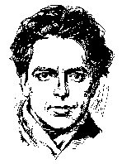
Все там до моста приведен седи,
тегли полекичка лъка,
а над главата му ревностно бди
черната старческа мъка.

Бурно край него живота кипи
в грижи и горести вечни
и пъстроцветните шумни тълпи
все тъй са зли и далечни.

Привечер. Спуска се траурен здрач,
ситен снежец завалява,
спира цигулката горестен плач -
стареца немощно става.

И прегърбен той пристъпя едва,
спира се тук-там и стене,
шепнат му злъчни, невнятни слова
зимните вихри студени.

Там - от скованата в мраз висина -
мигом през тънкия облак
хвърля му поглед печална луна,
фосфорно бледа и обла.

А зад гърба му пристъпя Смъртта,
кървава и многоръка,
и по цигулката старческа тя
тегли полекичка лъка.

